Картотека игр с карандашом.

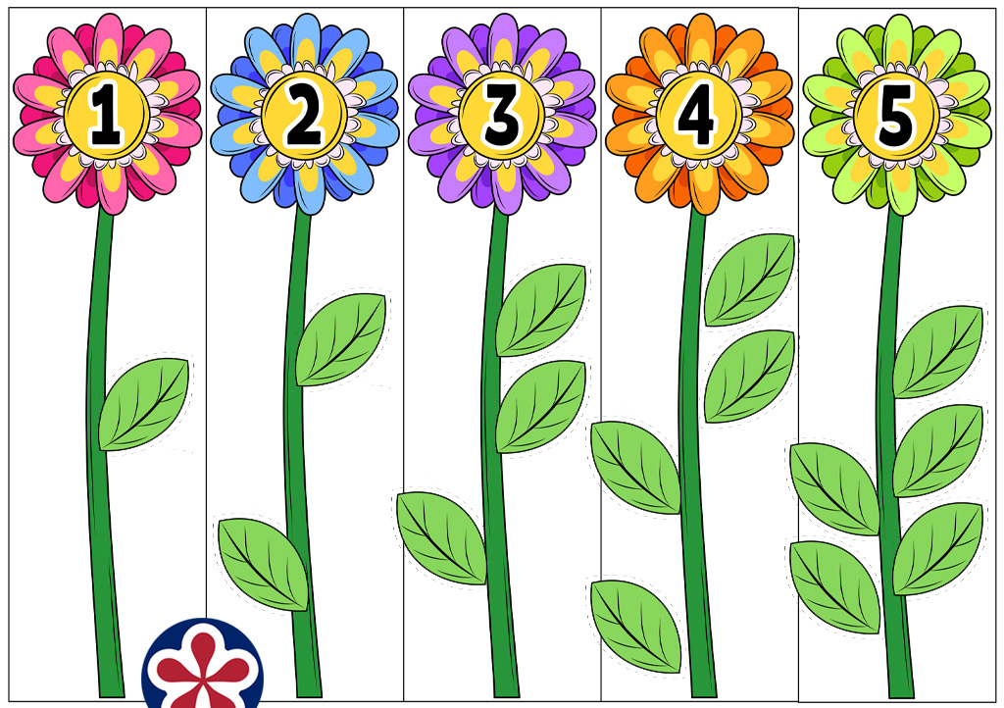

Картотека игр с карандашом.
Используем карандаши как массажер и тренажер для пальцев. Для этих целей лучше всего подходят карандаши с гранями, а не круглые и гладкие.
Игры для развития мелкой моторики:
- Карандаш лежит на столе. Ребенок должен дотронуться до него поочередно каждым пальчиком. Сначала правой рукой, а потом левой. Задачу можно усложнить, называя пальцы то левой, то правой руки. Проверим: сможет ли малыш не сбиться?
- Карандаш кладем вертикально между ладонями и мягко перекатываем от кончиков пальцев к запястью и обратно. Начинать нужно медленно, затем постепенно ускориться.
- Теперь зажимаем карандаш вертикально в кулаке — так, чтобы верхняя часть торчала сверху. Большим пальцем мягко нажмем на острый кончик, проталкивая карандаш вниз. А теперь другой рукой протолкнем обратно наверх. И повторим.
- Кладем карандаш на стол. Попросите ребенка ладонью перекатить его вперед-назад по столу. Сначала одной рукой, потом другой. Затем пусть попробует обеими руками покатать два карандаша одновременно.
- Малыш прижимает одну руку к чистому листу бумаги, а другой обрисовывает контур ладони, запястья и каждого пальчика. Задача — постараться сделать это одной линией, не отрывая карандаша от бумаги.
- Потребуется совсем короткий карандашный огрызок: малыш крепко сжимает его в кулаке, как будто пытается спрятать. Не видно? Тогда повторим другой рукой.
- Задание на ловкость: карандаш нужно взять за тупой конец. И держать в вертикальном положении тремя пальцами: указательным, средним и большим. Мягко перекатывая подушечки пальцев, перемещаем карандаш вниз, до самого кончика. Ну а потом так же поднимаем наверх.

Игры на развитие памяти, воображения, на концентрацию внимания.
Кто больше возьмет
Разбросайте в произвольном порядке на столе или коврике 20–30 карандашей. Теперь предложите ребенку соревнование: кто быстрее соберет? Но брать нужно только по одной штуке и только одной рукой.
Кто последний?
Разложите в ряд 15–20 карандашей. Поочередно с ребенком берите по 1, 2 или 3 за раз. Кому достался последний, тот и проиграл.

А что у вас?
Предложите выложить какой-нибудь предмет или фигуру: дом, дерево, елку. Задачу можно усложнить: сколько карандашей надо добавить, чтобы превратить домик в конфету?
Башня
Задание для самых аккуратных и терпеливых: нужно укладывать карандаши поочередно друг на друга, в форме квадрата, пока не получится башня. Только осторожно: постройка очень хрупкая!
В каком порядке?
Уложите карандаши в коробку. Теперь малыш пусть зажмурится, а вы поменяйте несколько штук местами. Задача — вспомнить, как было.
Собери по цветам
Карандаши разных цветов, перемешанных друг с другом попросить ребенка разложить по отдельным стаканчикам по цветам.
Игры на развитие дыхания.
Цель: работа над силой выдоха, плавностью дыхания, формирование концентрации внимания, развитие ритмической основы произвольной регуляции психической деятельности.
«Султанчик»
На карандаши надеты разноцветные султанчики (из жатки). Дети дуют на них, используя универсальное четырехфазное дыхание «вдох – задержка – выдох - задержка». Вначале на каждую фазу приходится 3-4 сек., затем 6-7 сек. Важно при этом контролировать диафрагму, межреберные мышцы и грудину. «Футбол»
Из двух карандашей строим на столе ворота (можно регулировать ширину входа в ворота). Ребенок задувает в ворота соперника мяч из ваты.
«Ветер»
Ребятам предлагается покружить снежинку, листик, бабочку, цветочек (в зависимости от времени года).
Игры на развитие самоконтроля и произвольности.
Цель: развитие различных свойств внимания, произвольности действий, координации и ориентировки в пространстве.
«Зеваки»
Взрослый оговаривает какой цвет какому движению будет соответствовать. «Красный –бег», «зеленый – ходьба», «желтый – подскоки». Затем взрослый показывает карандаш определенного цвета, а дети выполняют конкретные движения.
«Передай»
Дети стоят в кругу, держа в руках карандаши. По сигналу взрослого (слово, хлопок, звук бубна) передают по часовой стрелке карандаш, причем одной рукой ребенок берет карандаш у соседа слева, а другой одновременно передает свой карандаш соседу справа. Когда взрослый делает два хлопка, движение начинается против часовой стрелки. Затем передача осуществляется в речевом сопровождении «Дружно мы с тобой играем: карандашики кидаем. 1-2-3-4-5, повторяем все опять»
«Внимательные глазки»
Взрослый рисует на бумаге или в воздухе геометрическую фигуру. Ребенок повторяет (сначала ведущей рукой, затем другой, а потом двумя). Можно давать словесную инструкцию (задание), а ребенок выполняет.
Игры на развитие фонематических процессов.
Цель: развитие фонематического слуха, чувства ритма. Формирование умения делать звуко - буквенный анализ.
«Постучи, как я»
Дети копируют ритм, стуча карандашами по столу одной или двумя руками, с открытыми или закрытыми глазами.
«Шифровальщики»
Дети слушают с закрытыми глазами. Они должны нарисовать столько вертикальных палочек, сколько отстучал взрослый (нарисовать ритмический рисунок).
«Гусеница»
Нарисована гусеница. Взрослый произносит звуки (слова). Ребенок разукрашивает нужным цветом элемент гусеницы (зеленый –мягк. согл., красный -гласный, синий -тв. согл.). Ребята старшего дошкольного возраста изображают гусеничку самостоятельно (можно с помощью трафарета). «Радуга»
Нарисованы квадратики. В зависимости от того на какой звук начинается слово (заканчивается), разукрашивается. Н-р: жираф (желтый),земляника (зеленый),крокодил (коричневый),фазан (фиолетовый) и т.д.
Игры на преодоление патологических синкенизий
Цель: разделение движений, достижение их автономности, независимости друг от друга.
«Поймай язычок»
Ребенок следит глазами и сопровождает аналогичными движениями в воздухе за тем, что изображает карандашом взрослый. При этом оговариваем, что он должен крепко закрыть ворота – «зубики» и не выпускать из домика свой язычок.
-Ребенок продолжает следить и выполнять движения, но при этом двигает язычком влево-вправо, вверх-вниз,вперед-назад. -Ребенок следит и выполняет, но при этом держит в зубах шпатель.
Игры и упражнения на развитие и коррекцию тактильных
и кинестетических процессов.
Цель: развитие тактильных ощущений, формирование пространственных представлений, умение слышать и выполнять словесные инструкции, развитие произвольности.
«Дорисуй»
Ваша задача превратить геометрическую фигуру в предмет из жизни. Даю Вам минуту. (Н-р треугольник в шляпу, квадрат в домик). Можно усложнить ситуацию, дав пять одинаковых фигур и оговорить, что при этом предметы не должны повторяться.
«Коврик»
Дети по словесной инструкции в разлинованном листе цветными карандашами геометрические фигуры, создавая изображение коврика или скатерти.
«Расколдуй»
Дается зашумленная картинка и взрослый дает задание, кого расколдовать. Или ребенку нужно самому найти, кого заколдовал злой волшебник. «Ты попробуй отгадать, что я буду рисовать» Взрослый изображает на какой-либо части тела ребенка геометрическую фигуру, а ребенок отгадывает.

Самомассаж карандашами
«Скольжение»

Продвижение вверх и вниз по длине карандаша, захватив его пальцами, как при рисовании с упором острым концом в стол.
Инструкция: «Держи пальцами длинный карандаш так, как ты обычно его держишь, когда рисуешь. Крепко сожми пальцы рук и двигайся по карандашу сначала вверх, потом вниз».

«Ладошка»

Обрисовка тупым концом карандаша ладони, лежащей на столе, массируя карандашом межпальцевые зоны.
Инструкция: «Положи на стол ладонь, широко раздвинь пальцы, обведи несколько раз каждый палец тупым концом карандаша».

«Эстафета»

Передача карандаша каждому пальчику поочередно.
Инструкция: «Сожми карандаш указательным пальцем, подержи, передай его указательному пальцу другой руки. А теперь удерживай карандаш средним пальцем. Передавай карандаш, как эстафетную палочку, другим пальцам».

«Качалочка»

Прокатывание карандаша в межпальцевом пространстве.
Инструкция: «Прокати карандаш между пальчиками, постарайся его не уронить».

«Добывание огня»

Прокатывание карандаша между ладонями.
Инструкция: «Положи карандаш на правую ладошку, прикрой его левой. Катай карандаш между ладонями сначала медленно, а потом быстрее от кончиков пальцев к запястьям. Теперь попробуй сделать это сразу с двумя карандашами».

Карандаш я подержу, По карандашу скольжу,
в гости к пальчику приду. Cъехать вниз скорей спешу.

Карандаш катать я буду, Нарисую я ладошку,
может быть, огонь добуду. Отдохну потом немножко.
Карандаш не отдыхает, Карандаш кручу я ловко,
между пальцами гуляет. В школе мне нужна сноровка.

